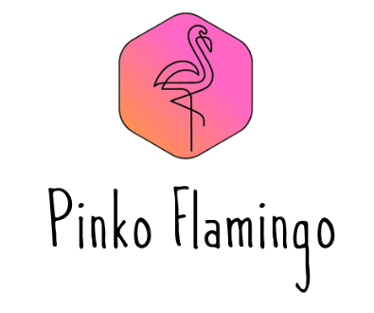



https://www.grasscardgame.com/

Versione | Autori | Data | Note
1.00 | Pierpaolo Basile | 17/03/2022 | Prima versione del template per GDD
1.01 | Alfonso Piteo | 01/05/2023 | Prima review DOC
2.00 | Alfonso Piteo | 01/05/2023 | Last update review DOC

Indice

Sommario
Introduzione 4
Titolo del gioco: Grass: The card game 4
Meccaniche di gioco 5
Descrizione delle regole di base del gioco 5
Componenti del gioco 5
Flusso di gioco generale 5
Descrizione delle interazioni tra i giocatori 5
Obiettivi di gioco 6
Descrizione degli obiettivi principali del gioco 6
Vittoria e condizioni di sconfitta 6
Carte 7
Tipologie di carte presenti nel gioco 7
Funzioni e abilità speciali delle carte 7
Modalità di gioco 13
Modalità di gioco 13
Descrizione delle modalità di punteggio 13
Componenti di gioco 14
Design grafico delle carte e degli elementi visivi 14
Produzione 15
Pubblicazione e distribuzione del gioco 15
Conclusioni 16
Possibili sviluppi futuri o espansioni del gioco 16

Introduzione

Titolo del gioco: Grass: The card game

Vorresti essere incoronato Spacciatore Incontrastato di tutti i tempi?
Però riuscire in questa impresa non sarà cosa facile, dovrai affrontare altri spacciatori decisi a fare del loro meglio che non ci penseranno due volte a intralciarti.

Grass è un card game pensato per giocare dai 2 ai 4 giocatori.

Meccaniche di gioco

Descrizione delle regole di base del gioco

La descrizione delle regole di base del gioco la si può trovare nelle regole del gioco [1]

Componenti del gioco

Il gioco è composto da un mazzo di 104 carte.

Flusso di gioco generale

È un gioco a turni, perciò 1 giocatore per volta giocherà il proprio turno compiendo le azioni che ritiene più favorevoli per il proprio mercato.

Descrizione delle interazioni tra i giocatori

I giocatori hanno la possibilità di attivare carte “Heat on” sul mercato di altri giocatori così da rallentare la loro corsa; allo stesso modo, hanno la possibilità di giocare carte “Heat off” così da rimuovere le carte “Heat on” giocate dagli avversari sul proprio mercato.

L'affare è un Accordo Commerciale o uno Scambio Forzato: (WIP)

- ACCORDO COMMERCIALE: Puoi negoziare con qualsiasi avversario per scambiare una carta che hai in mano con una delle sue.

- SCAMBIO FORZATO: Senza chiedere la sua autorizzazione, puoi scambiare una delle tue carte Peddle non protette del tuo MERCATO con una delle carte Peddle non protette che si trovano nel MERCATO dell’avversario

Obiettivi di gioco

Descrizione degli obiettivi principali del gioco

L’obbiettivo principale del gioco è accumulare più ricchezza degli avversari.

Vittoria e condizioni di sconfitta

Ogni giocatore, al proprio turno, può giocare la carta “Market close” così da terminare la partita e procedere con la conta dei punti: chi avrà accumulato maggiore ricchezza sarà incoronato Spacciatore Incontrastato.

Carte

Tipologie di carte presenti nel gioco

Numero e tipo di carte:
- 10 Market Open
- 5 Market Close
- 29 Peddle
  - 7 x 2 types 5k
  - 5 x 2 types 25k
  - 3 x 1 type 50k
  - 1 x 1 type 100k
- 6 Protezione
  - 2 x 2 types 25k
  - 2 x 1 type 50k
- 12 Heat on
  - 3 x 4 types
- 20 Heat off
  - 5 x 4 types
- 4 Pay fine
- 4 Stonehigh
- 1 Euphoria
- 4 Sold out
- 3 Doublecrossed
- 1 Utterly wiped out
- 4 Steal pot
- 1 The banker

Funzioni e abilità speciali delle carte
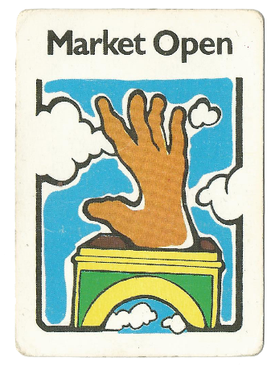
Market Open
La chiave per iniziare a spacciare!
Fino a quando non hai aperto il tuo mercato, non puoi giocare nessuna carta Peddle sul tuo MERCATO.

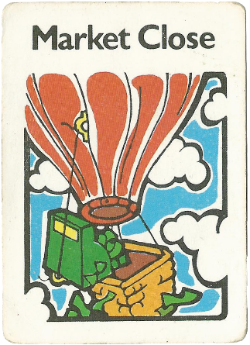
Market Close
Giocando questa carta poni fine alla partita.

Peddle

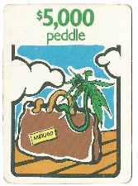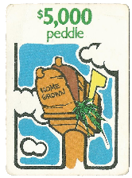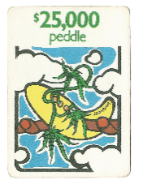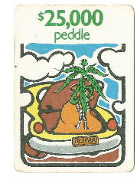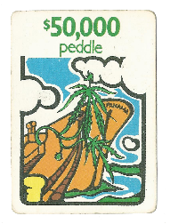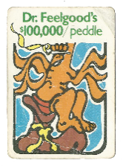

Hanno un valore compreso tra i $5.000 e i $100.000.
Puoi giocare una carta Peddle solo se hai già giocato una carta “Market open” e se questa è visibile (nessun “Heat on” in corso).
Non c'è limite al numero di carte Peddle che un giocatore può avere sul MERCATO, ma esporre i tuoi soldi è rischioso.

Protected

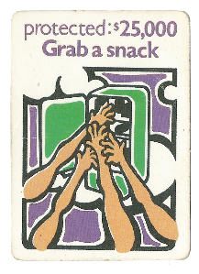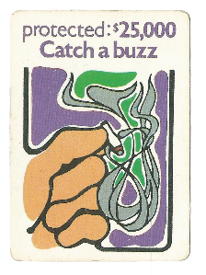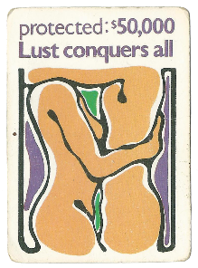

Usale per tenere le carte Peddle al sicuro. Cerca di proteggere le carte Peddle sul MERCATO coprendole con le carte di Protezione; hai a disposizione carte Protected che ti permettono di proteggere le tue carte Peddle dal valore di $25.000 o $50.000.

Heat on

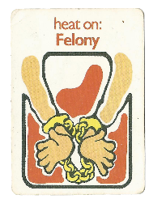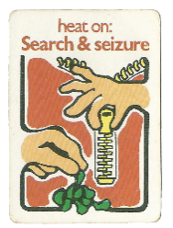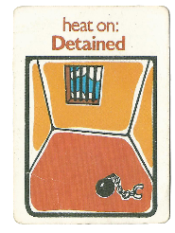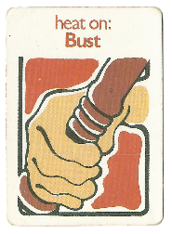

Ci sono 4 modi per creare guai e chiudere temporaneamente il MERCATO di qualcuno.
Al tuo turno, puoi giocare “Search & Seizure”, “Detained”, “Bust”, “Felony”.
Finché è attiva, quel giocatore non può fare un SCAMBIO FORZATO(WIP) o giocare carte Peddle o Protected.

Heat off
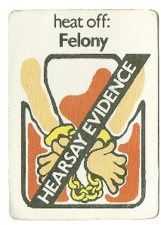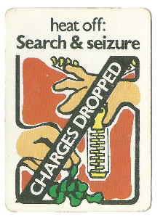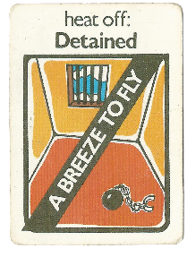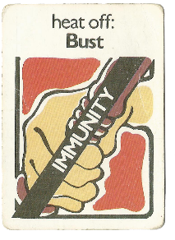

Heat off ti permette di rimuovere gli “Heat on” che i tuoi rivali hanno attivato sul tuo MERCATO.
Ogni “Heat on” può essere rimosso solo e soltanto dal corrispondete Heat off

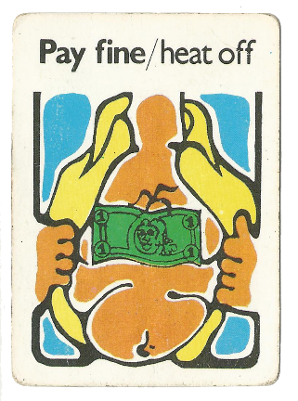
Pay fine
Giocata allo stesso modo di una carta Heat Off ma vale per tutti e 4 i tipi di Heat On, anche se devi scartare una carta Peddle dal tuo MERCATO.

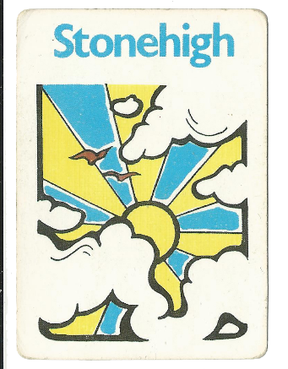
Stonehigh
Stonehigh usala per liberarti da qualsiasi Heat On.
Per festeggiare, ogni giocatore ti dà la carta Peddle non protetta di minor valore dal proprio MERCATO.
Se non hanno una carta Peddle non protetta per te, nessun problema, perché è ancora tempo di festa; hai un turno extra.

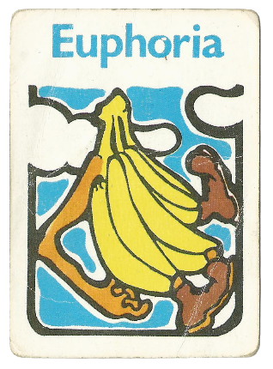
Euphoria
Giocata come “Stonehigh”, con la differenza che la carta Peddle che ricevi da ogni giocatore deve essere la più alta non protetta.

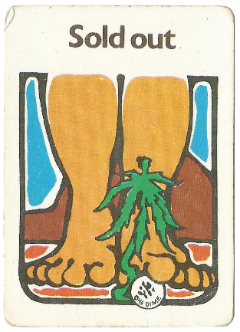
Sold out
Essere fregato non è mai un bene, e nemmeno ricevere questa carta. Quando la giochi, devi buttar via la carta Peddle non protetta di valore minore dal tuo MERCATO e salti anche il prossimo turno.
Ogni giocatore (te compreso) sceglie poi segretamente una carta dalla propria mano e la dà al giocatore successivo.
Ma attenzione! Rimanere con la carta Sold out potrebbe essere un grave errore, perché alla fine della partita dovrai pagare una multa di
$25.000.

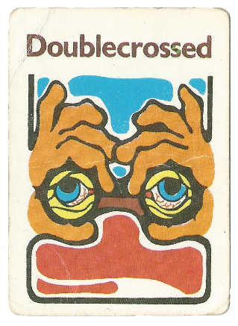
Doublecrossed
Essere Pugnalati Alla Schiena aumenta la tensione. Quando giochi questa carta, devi anche gettare via la tua carta Peddle non protetta di valore più alto. Inoltre, devi saltare due turni.
Attenzione! Se hai una carta Pugnalato alla Schiena quando la partita finisce, devi pagare una multa di $50.000

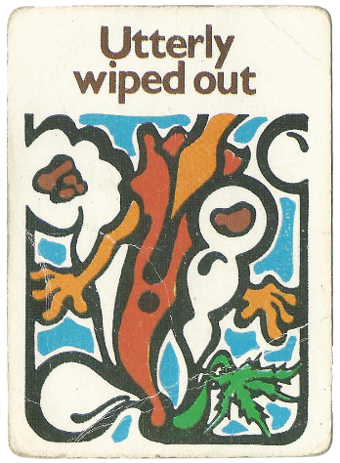
Utterly wiped Out
Una carta, una fregatura… Giocando questa carta, puoi dire addio alla tua carta “Market Open”, carte Peddle e carte “Protected”.
Non ti basta? Dovrai anche saltare i tuoi prossimi due turni prima di ricominciare da capo con una nuova carta Market Open.
Ovviamente, potresti dare la carta a un vicino, se vuoi farti un nemico per tutta la vita; o altrimenti, pagherai una multa di $ 100.000 per averla tenuta alla fine della partita.

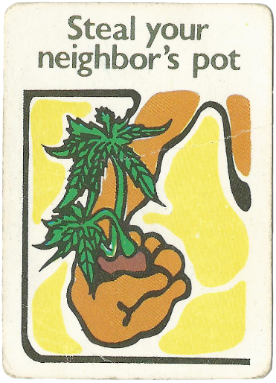
Steal Your Neighbor’s Pot
L'erba del vicino è sempre più verde; dunque serviti pure.
Se il tuo MERCATO è aperto e non ci sono Carte “Heat On” attive, puoi giocare questa carta e prendere una carta Peddle non protetta da chiunque abbia un MERCATO aperto senza Heat On.

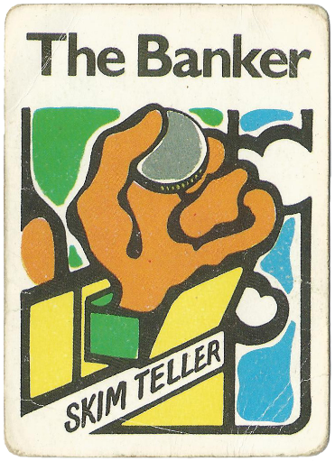
The Banker
Tieniti questa carta, se puoi. È valida solo se ce l’hai alla fine della partita, quando è tempo di fare i conti. Il titolare ruba $5.000 da ogni giocatore con carte Peddle non protette. In più, riceve altri $5.000. Perché? Perché sì. Così, un giocatore senza questa carta, che avrebbe totalizzato $25.000, ne avrà solo $20.000.
Chi ha detto che la vita è giusta?

Modalità di gioco

Modalità di gioco

La modalità di gioco è unica e fedele alla versione originale, come si può vedere nel documento. [1]

Descrizione delle modalità di punteggio

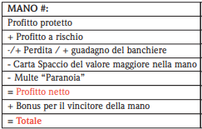

Componenti di gioco

Design grafico delle carte e degli elementi visivi

Le carte utilizzate sono le carte del gioco originale, illustrate da Jeff London nel 1979; in più ci sono 3 carte custom usate per il menù di gioco.

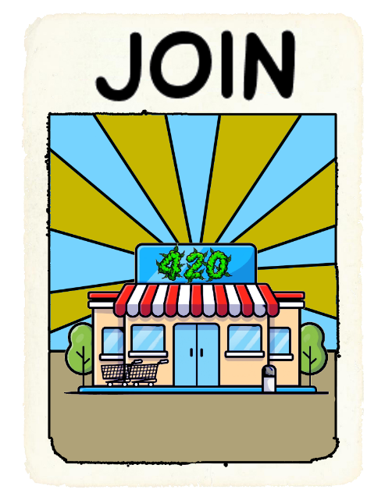
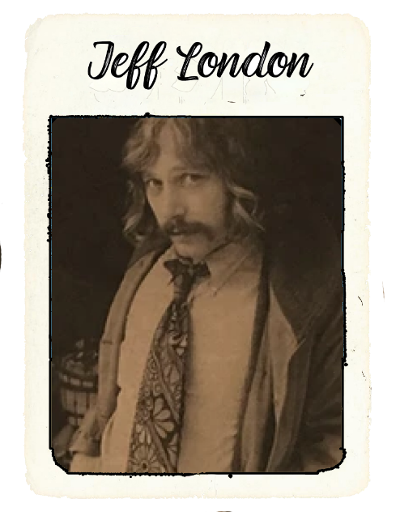
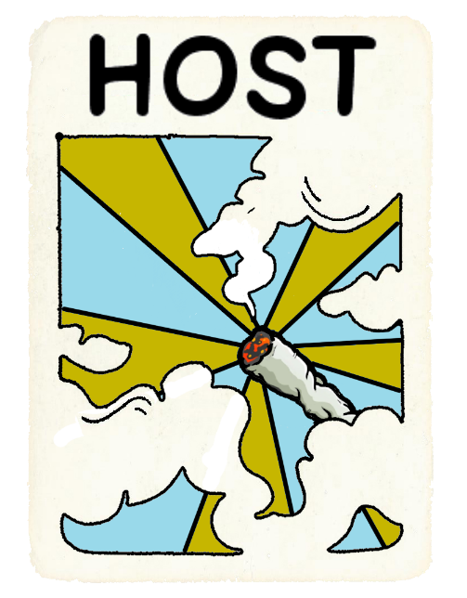

Produzione

Pubblicazione e distribuzione del gioco

Giocatori dai 18 anni in su.

L’idea è di distribuirlo tramite piattaforme come Steam o Epic games Launcher.

Conclusioni

Possibili sviluppi futuri o espansioni del gioco

Implementare più di una partita, così da proclamare il vincitore colui che raggiungerà 250.000$ in totale prima degli altri, come nel gioco originale.

[1] Regole del gioco

